

Camera电源功耗小结

项目名称 | LC6830
文档编号
版 本 号
作 者 | 方梦宇

版权所有
大唐移动通信设备有限公司

本资料及其包含的所有内容为大唐移动通信设备有限公司(大唐移动)所有,受中国法律及适用之国际公约中有关著作权法律的保护。未经大唐移动书面授权，任何人不得以任何形式复制、传播、散布、改动或以其它方式使用本资料的部分或全部内容，违者将被依法追究责任。
引言：目前几乎所有的手机上都会带有Camera，而目前主流的CMOS Sensor基本都由OmniVision以及Micron暂居着。然而随着Camera的像素越来越高，随之而来的功耗也与日俱增，那么如何近可能降低Camera的功耗也成为了手机方案的一大问题。因此写下这一篇文档，总结一下这段时间调试Camera的一些关于camera功耗的经验。

一 Camera上电时序
Camera一般由这么三组电源供电：
1． DOVDD
Sensor IO Power 顾名思义这组电源提供camera IO所需要的电压
2． AVDD
Annlog Power 提供物理信号的电压
3． DVDD
Digital Power 提供数字信号的电压

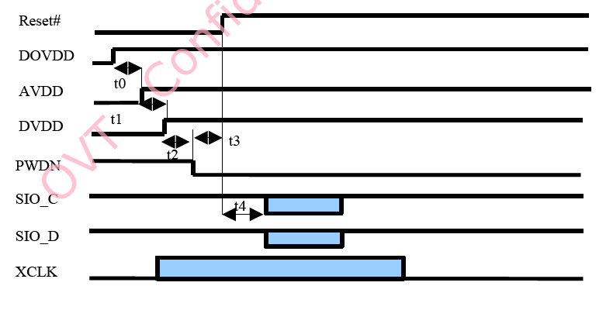
上图是camera上电的时序图，由图中我们可以看到上电需要分为以下几步骤：
1． 拉低Reset信号
复位camera模组。
2． DOVVD、AVDD、DVDD上电
在这里需要提醒的是，这三组电源可同时上电，假使不同时上电的话，必须按照先上DOVVD，然后再上AVDD，最后上DVDD。如果不按时序去上电可能会在实际应用中导致camera出现不稳定。
3． 拉低PWDN信号
使能PWDN。
4． 拉高Reset信号
Disable Reset。
5． 初始化Camera
此时对Camera模组进行初始化，对其寄存器进行配置。

二 Camera下电时序
Camera的下电时序可分为两种，一种为Power Off模式，即关闭所有camera供电。而另一种模式为Power Down模式，即只关闭PWDN信号，保留所有电源。
而一般情况下，Power Off模式要比Power Down模式更省电，根据不同款的模组省电量各部相同，一般在十uA级。
1） Power Off模式
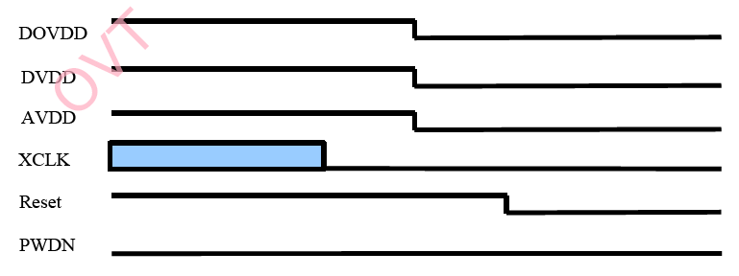上图是camera Power Off模式下电时序图，下电步骤如下：
1． DOVVD、AVDD、DVDD下电
三组电源可同时下电，若不同时下电的话，则需按照先下DVDD，然后再下AVDD，最后下电DOVVD。同样如果不按照时序下电，可能会发生camera不稳定现象。
2． 拉高PWDN信号
关闭PWDN。

2） Power Down模式
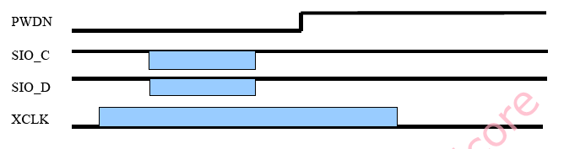
上图是camera Power Down模式下电时序图，下电步骤入夏：
1．拉高PWDN信号
关闭PWDN。

